产品说明书
一、产品的展示

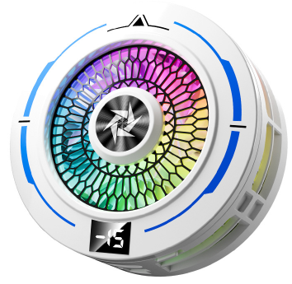
Typec输入接口
功率：5v3a
数显屏
显示当前档位/核心温度
电源键
单击切换P2/P1/AI控温档位
RGB氛围灯
不可关闭

冷靴插口
用于安装夹具，夹具范围：42.5~79.5mm

注：
常规版不具备AI控温和按键挡位切换
常规版不具备数显功能
制冷面可用制冷直径：40mm
2.场景示范
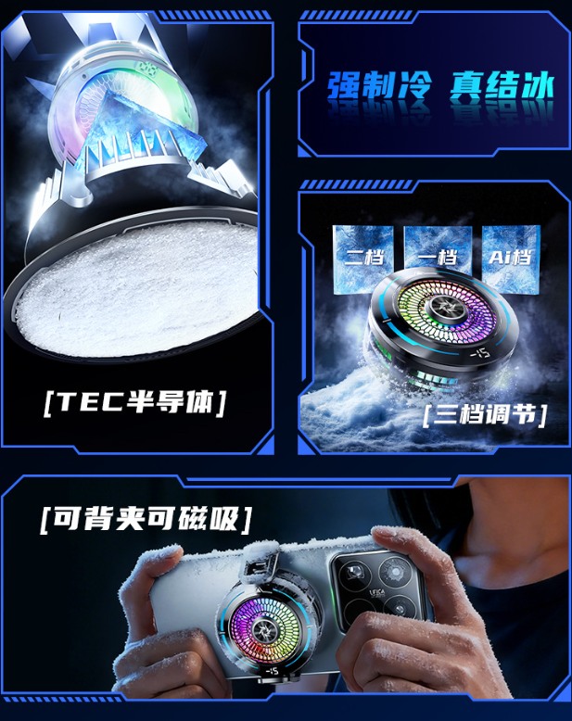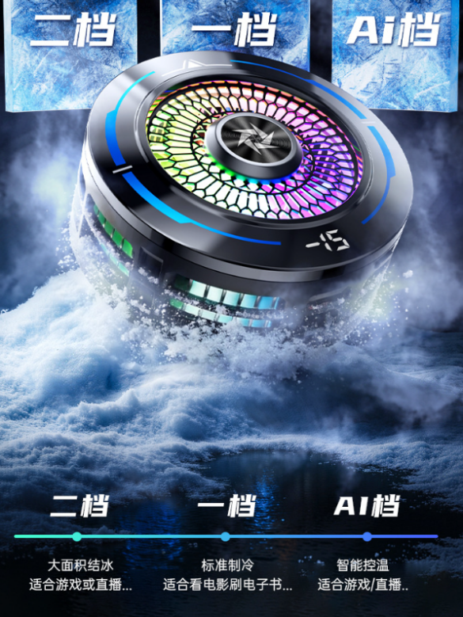
- 包装清单
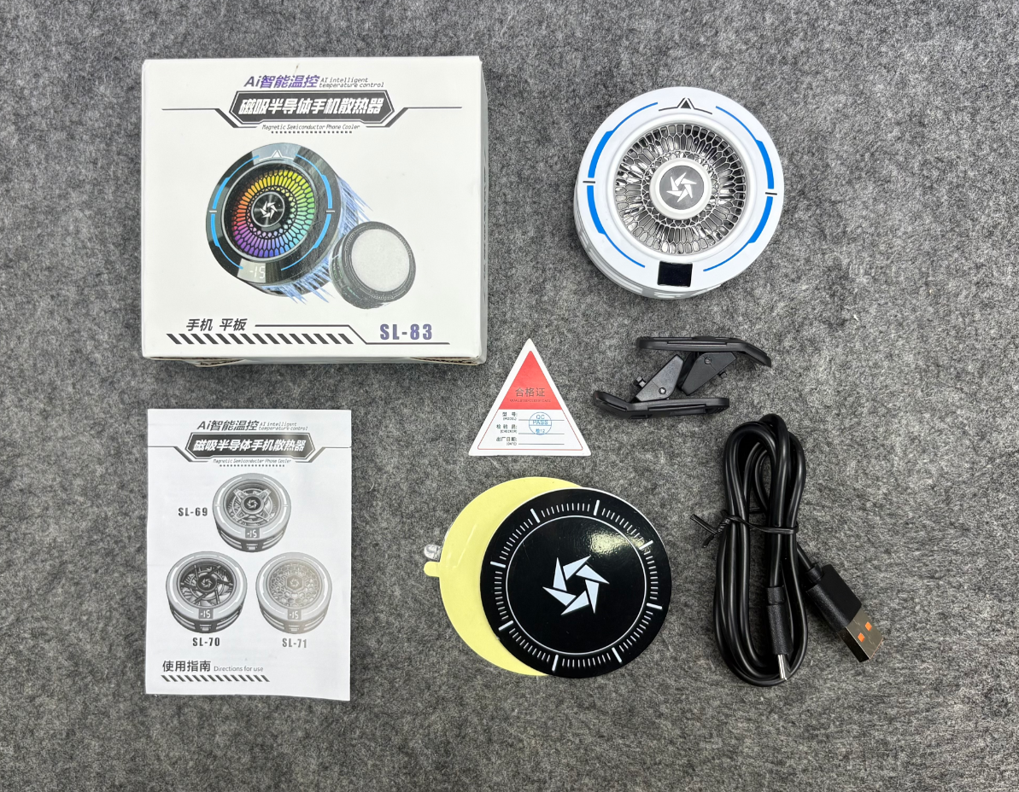
- 使用的说明
1.连接示范
产品使用说明：https://v.douyin.com/ANHOu5qy8lc/
2.温馨提示
电源输入建议使用5v3a的充电器即可达到最佳使用效果
- 产品的参数
